**数字信号处理实验**

**实验报告（六）**

**学院：信息学院**

**系别：信息与通信工程系**

**姓名：**

**学号：**

**日期：**

**一、实验目的**

**1．掌握IIR滤波器的三种结构（直接形式、级联形式、并联形式）及其它们的互相转换。**

**2．掌握线性相位FIR滤波器的四种结构（横截（直接）型、级联型、线性相位型、频率抽样型）及其它们的相互转换。**

**二、实验原理（简略）**

**1、IIR滤波器**

**IIR滤波器可以写成以下的形式：**



**当aN不等于0时，滤波器的阶为N。IIR滤波器的差分方程为：**



**（1）直接形式：**

**可用DSP工具箱函数filter实现，即Y=filter(B,A,X)是一维的数字滤波器，其中B、A为系数矩阵，X为信号矩阵。**

**（2）级联形式：**

**IIR化为二阶节形式，如下所示：**

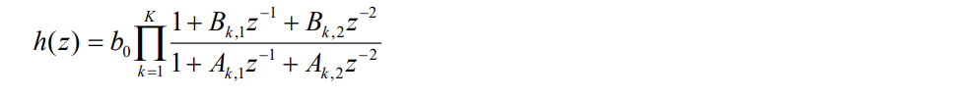

**（3）并联形式：**

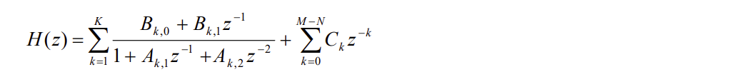

**其中K=N/2，每一部分均为二阶，它们之间是并联关系。**

**2、FIR滤波器**

**FIR滤波器可表示为**



**其差分方程为：**



**（1）直接形式**

**可用MATLAB中函数filter直接实现。**

**（2）级联形式：**

**传递函数如下所示：**

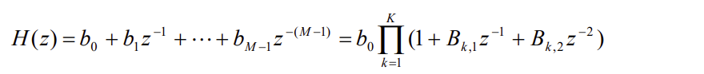

**（3）线性相位形式：**

**线性相位条件：频率响应的相角满足以下关系式：**





**对于因果滤波器，设冲激响应位于[0,M-1]的区间上，则上述条件就表示为以下对称性：**

**H(n)=h(M-1-n) beta=0 0<=n<=M-1 （偶对称冲激响应）**

**H(n)=-h(M-1-n) beta=+-pi/2 0<=n<=M-1 (奇对称冲激响应)**

**可用MATLAB中函数filter实现其设计。**

**（4）频率抽样形式：**

**冲激响应h(n)的M点DFT为H(k)(0<=k<=M-1) 则有**



**利用内插公式有：**

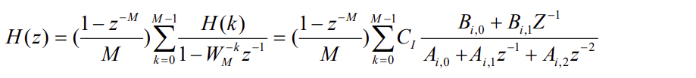

**这种结构采用了离散傅里叶变换H(k)，而不是冲激响应h(n)。**

**三、实验内容**

1. **题目：IIR滤波器**

**（1）已知直接型的滤波器系数为矩阵b和a，假设级联形式的滤波器结构为b0，Bk,i和Ak,i编以扩展函数dir2cas来实现由直接形式转换成级联形式。(function[b0,B,A]=dir2cas(b,a))。**

**实验程序：**

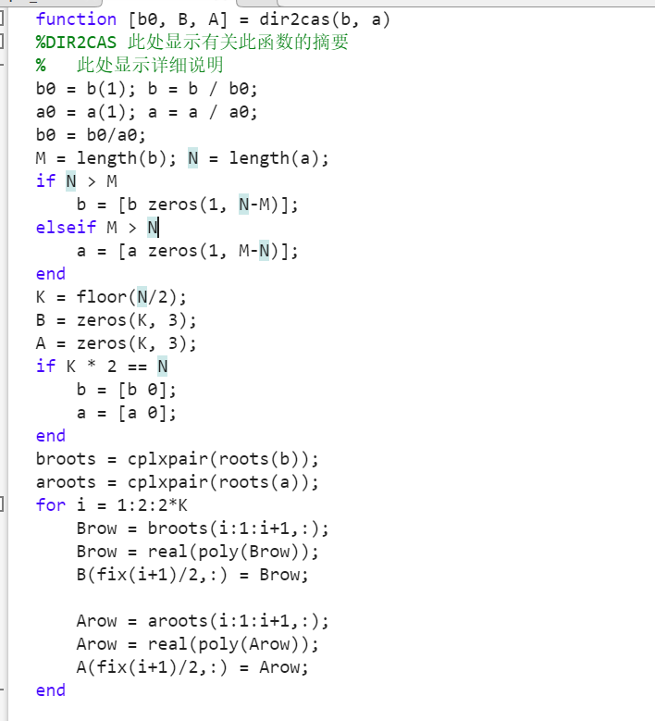

**实验结果：**

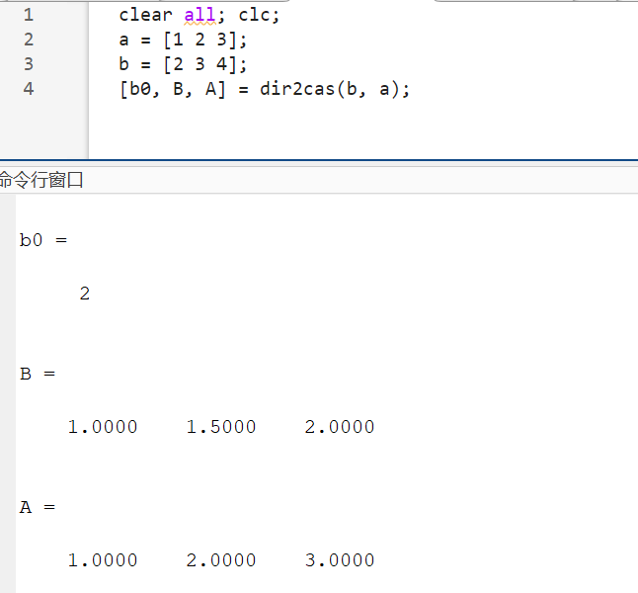

**（2）编一扩展函数casfilter.m来实现级联形式滤波器的函数。(function y = casfilter(b0, B, A, x)**

**实验程序：**

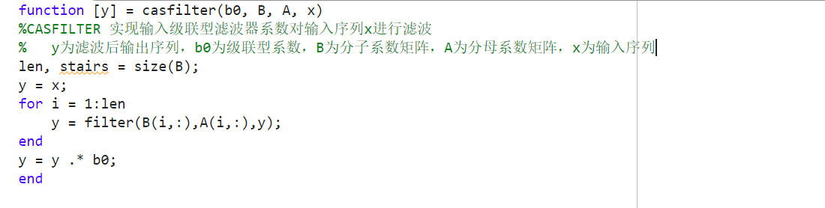

**实验结果：**

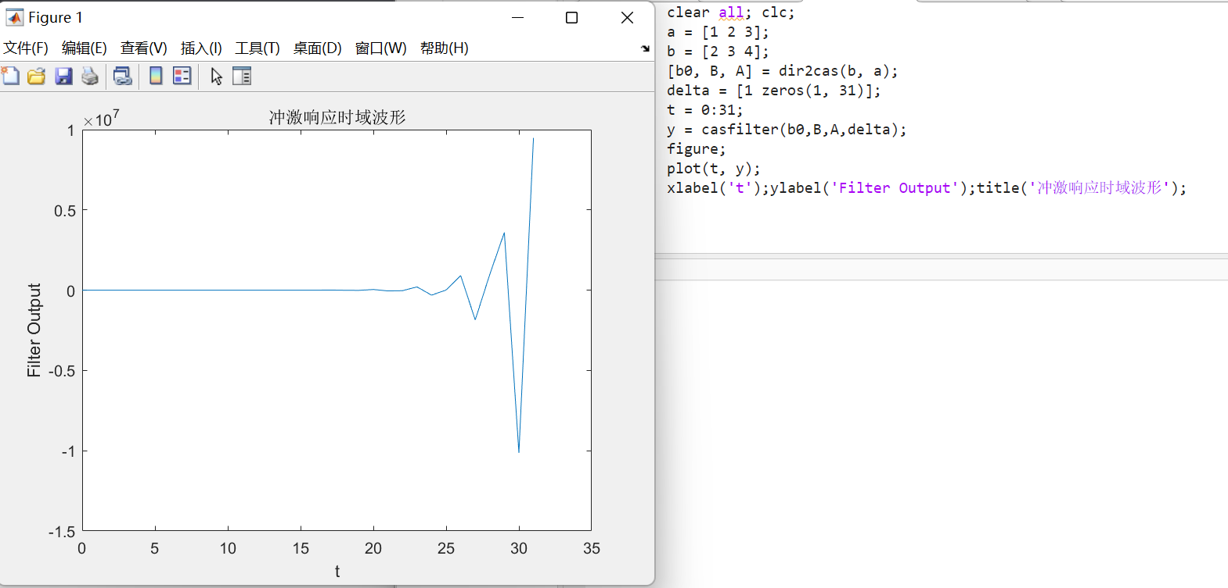

**（3）已知级联型滤波器结构b0，Bk,i和Ak,i，设直接型滤波器的系数为矩阵b和a，编一扩展函数cas2dir来实现由级联转换成直接形式。(function[b,a]=cas2dir(b0,B,A)**

**实验程序：**

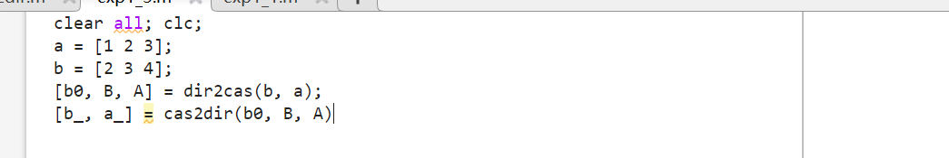

**实验结果：**

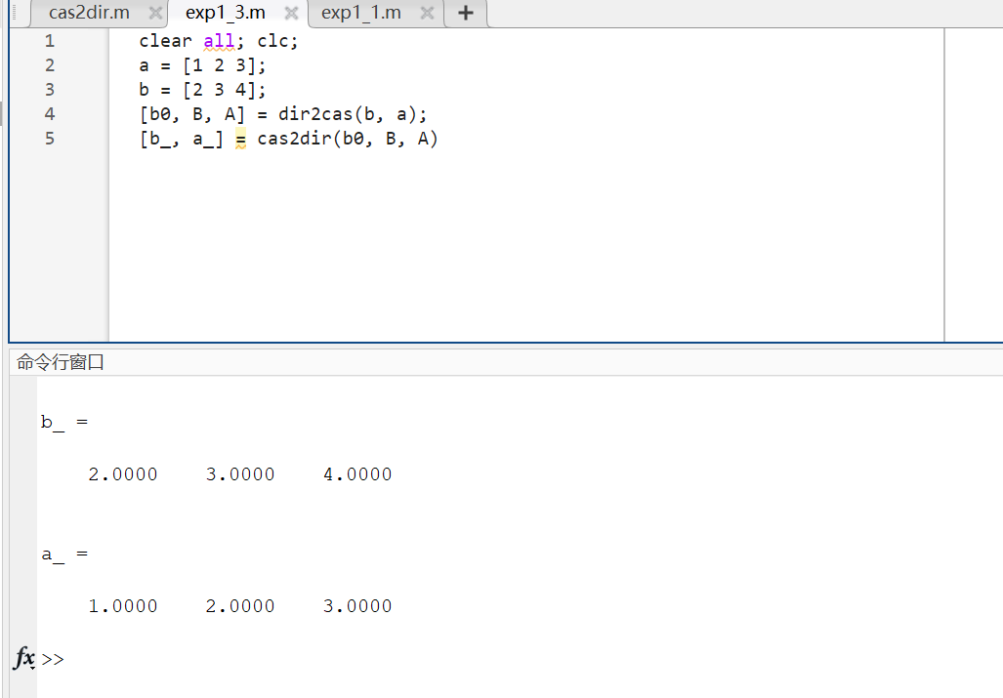

**（4）已知直接型的滤波器系数为矩阵b和a，假设并联形式的滤波器结构为C，Bk,i和Ak,i，编写扩展函数dir2par来实现由直接型转换成并联型。(function[C,B,A]=dir2par(b,a))**

**实验程序：**

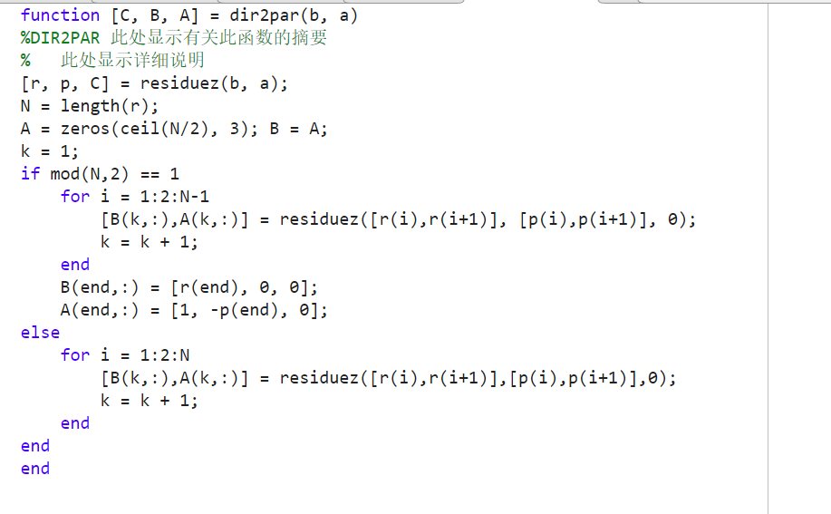

**实验结果：**

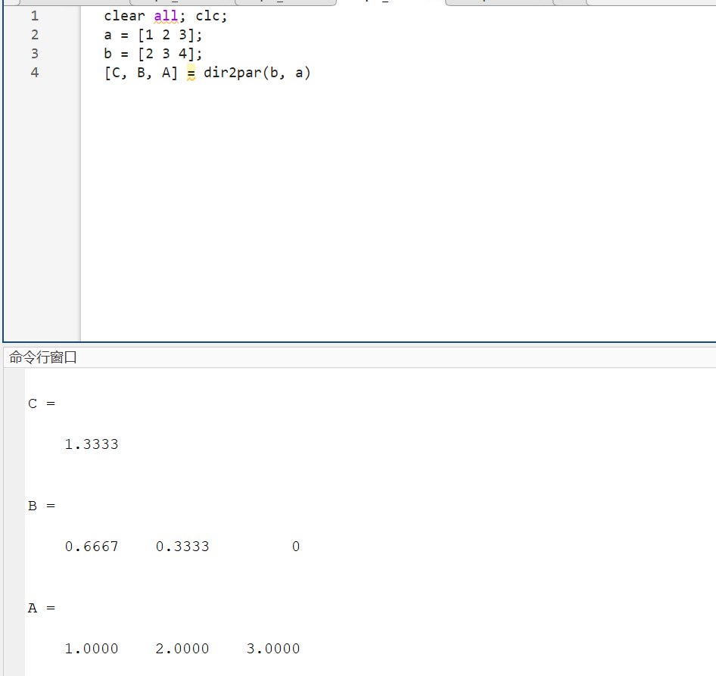

**（5）编写一扩展函数parfilter.m来实现并联形式滤波器的函数**

**实验程序：**

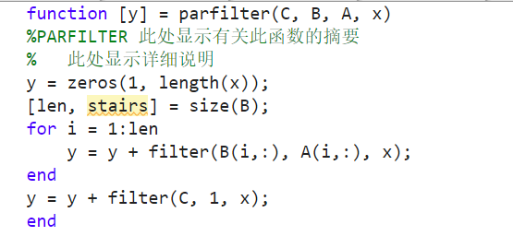

**实验结果：**

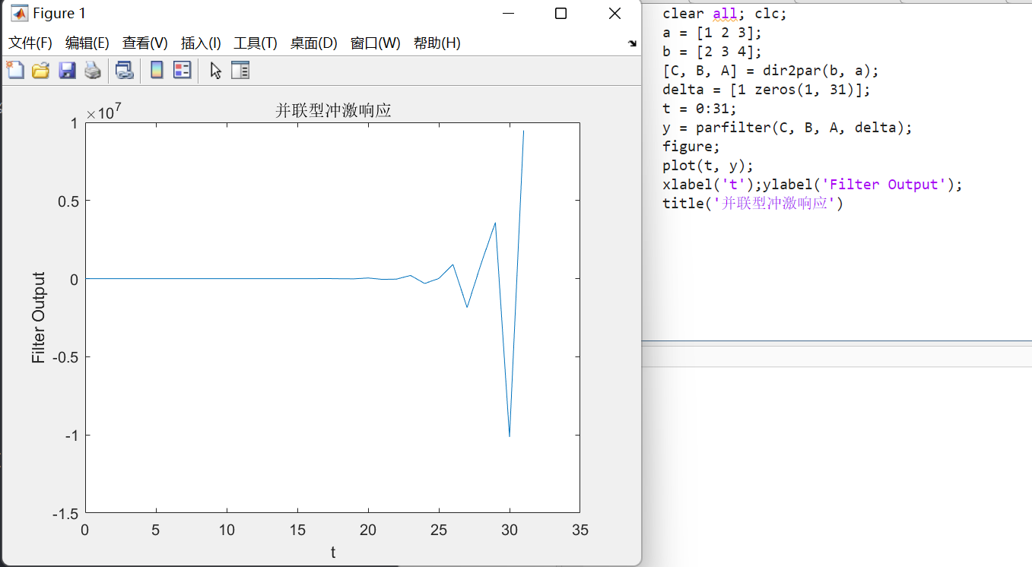

**（6）已知并联型的滤波器结构为C，Bk,i和Ak,i设直接型的滤波器的系数为矩阵b和a，编一扩展函数par2dir来实现由并联型转换成直接形式。(function[b,a]=par2dir(C,B,A)**

**实验程序；**

**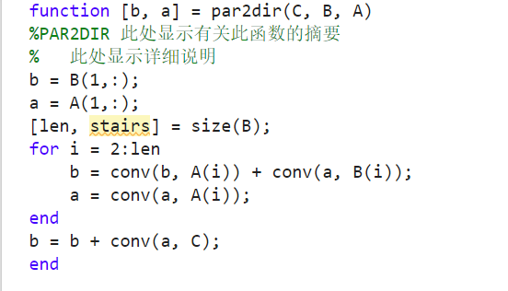  
实验结果：**

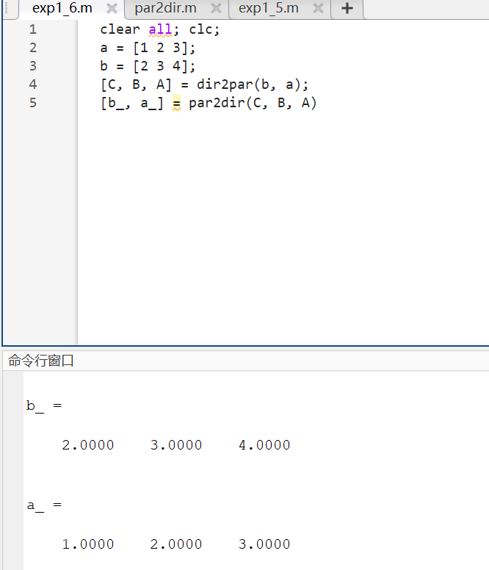

**（7）编程：有一滤波器**

**15y(n)+10y(n-1)+3y(n-2)-5y(n-3)-2y(n-4)=x(n)-4x(n-1)+10x(n-2)-25x(n-3)+16x(n-4)求出该滤波器的级联结构和并联结构，并验证其正确性。然后求出这三种形式表示时的单位冲激响应。**

**实验程序；**

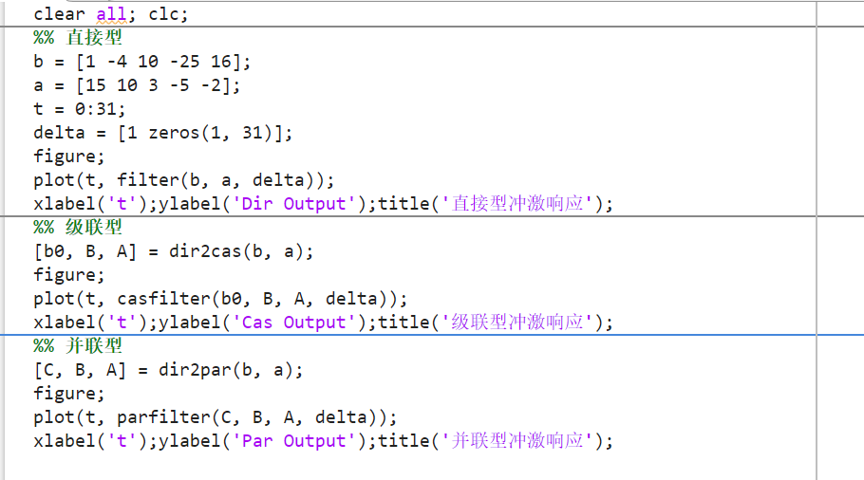

**实验结果：**

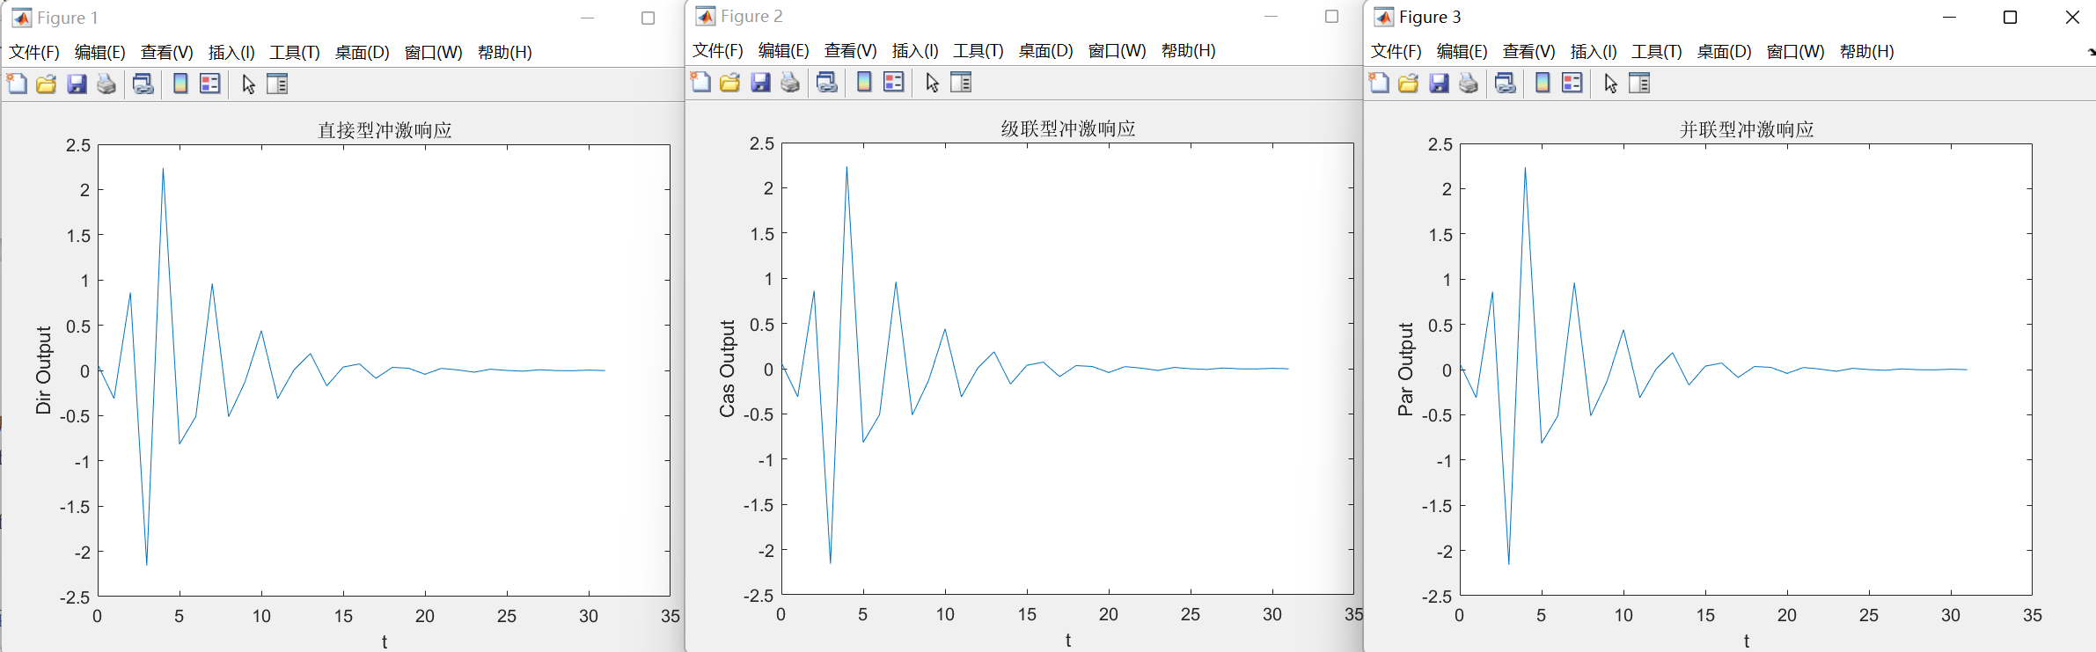

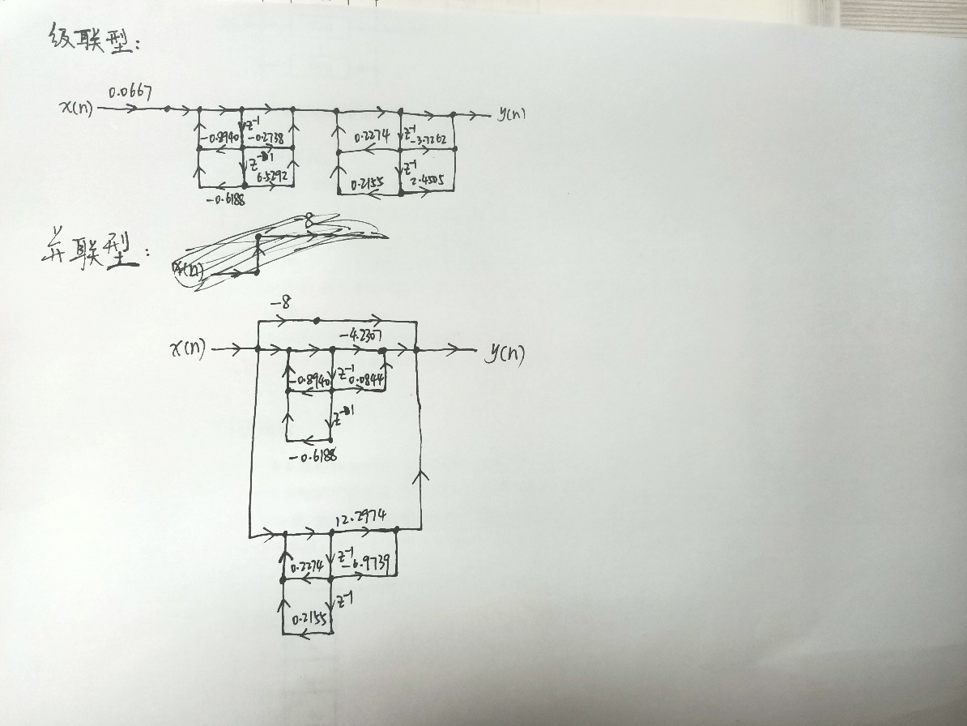

1. **FIR滤波器**
2. **编程：有一FIR滤波器传递函数为：**



**确定并画出滤波器的直接、线性相位及级联形式结构。**

**实验程序：**

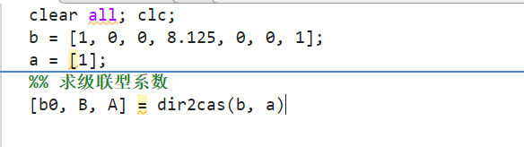

**实验结果：**

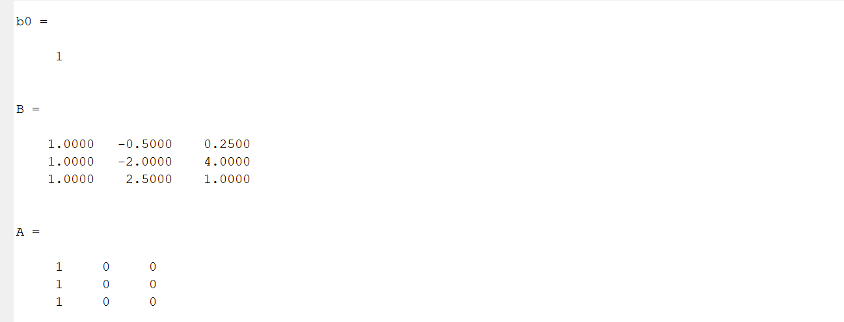

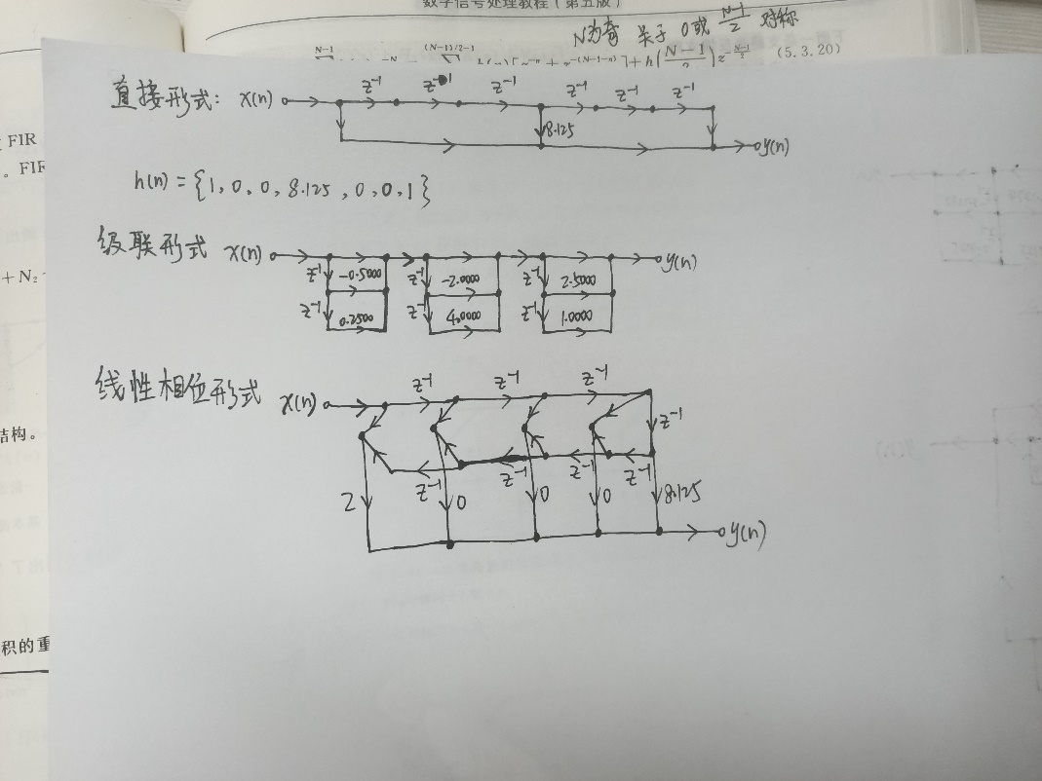

1. **给定脉冲响应h(n)或IDFT(H(K))，把直接形式转换成频率采样形式。**

**实验程序：**

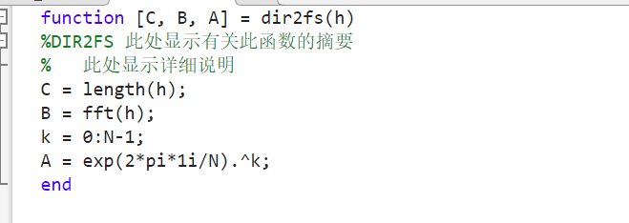

1. **设h(n)=1/9{1,2,3,2,1}，求出并画出频率采样结构。**

**实验程序：**

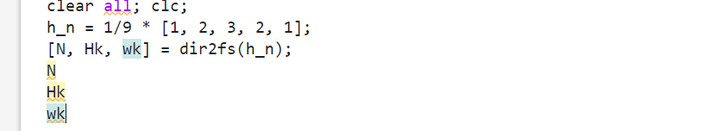

**实验结果：**

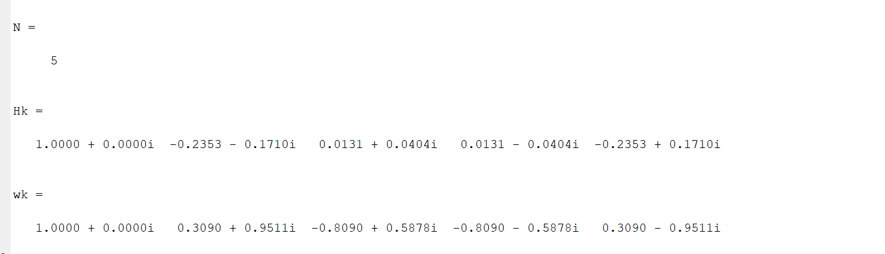

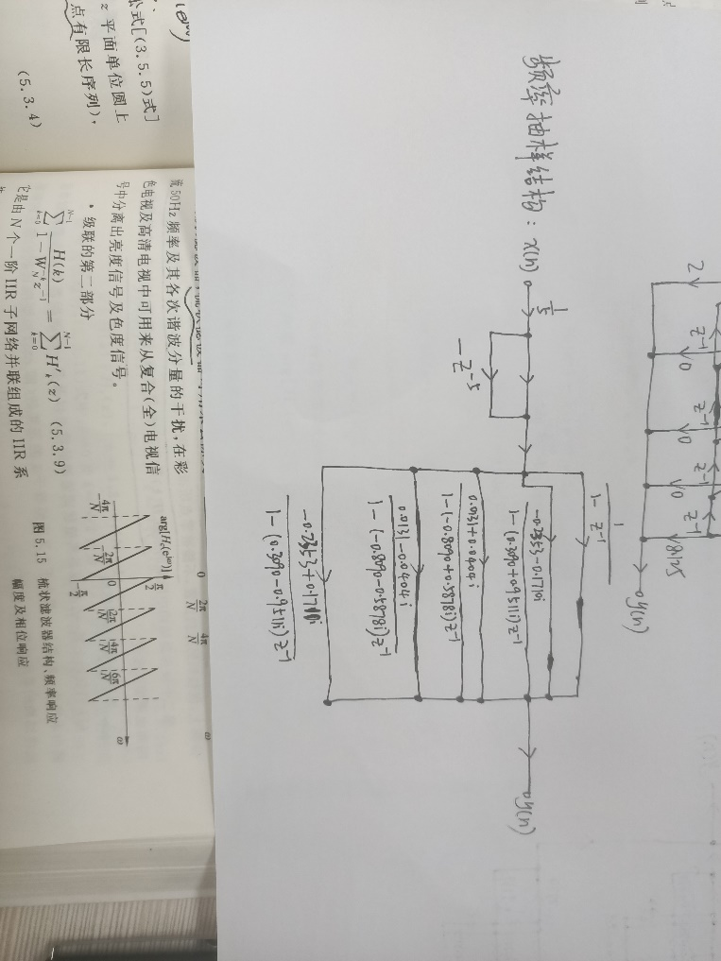

**（4）32点线性相位FIR滤波器的频率响应由下式决定：**

**|H(k)|={1 k=0,1,2; 0.5 k=3; 0 k=4,5,…15**

**求出它的频率采样形式，并比较它与线性相位形式的计算复杂度。**

**实验结果：**

**实验结果如下图所示**

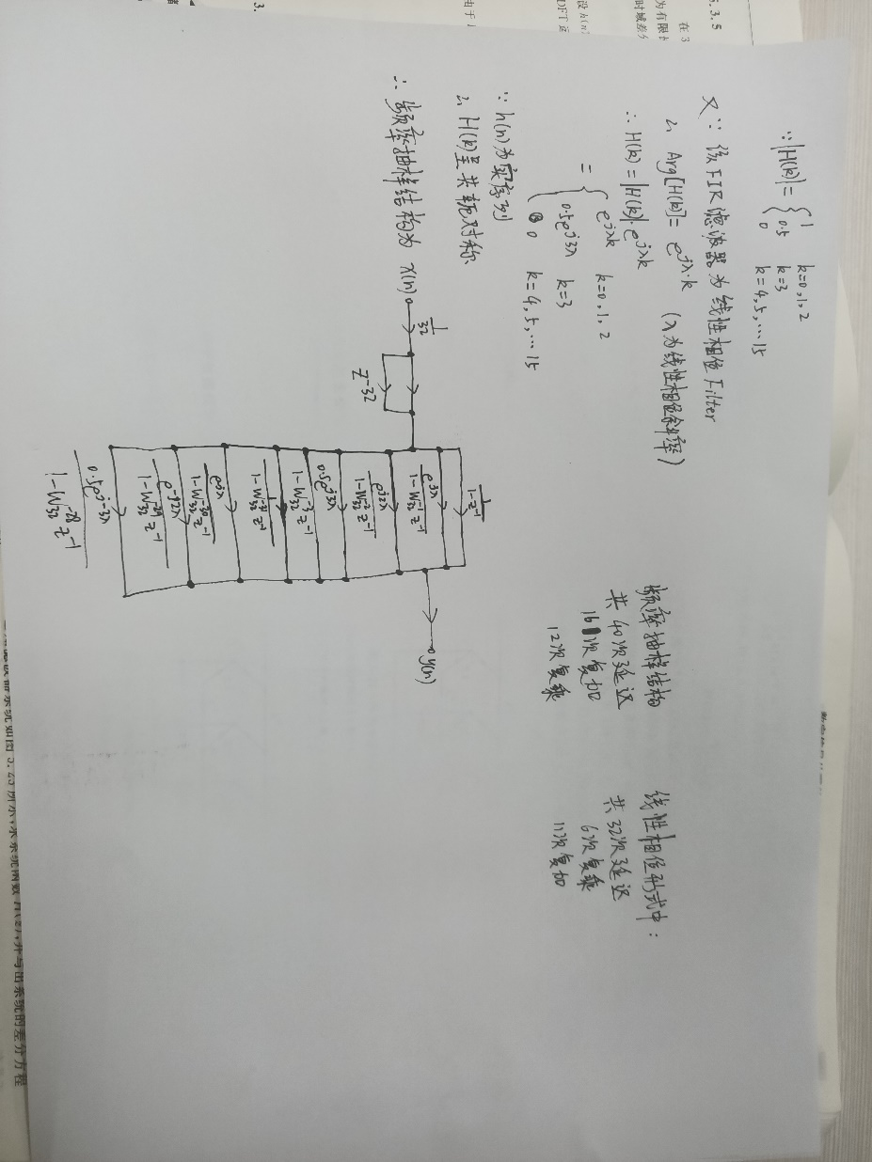

**四、实验总结**

1. **本实验用到的主要函数**

**Dir2cas() 直接型系数转换成级联型**

**Dir2par() 直接型系数转换成并联型**

**Cas2dir() 级联型系数转换成直接型系数**

**Par2dir() 并联型系数转成直接型系数**

**Casfilter() 级联型滤波器实现**

**Parfilter() 并联型滤波器实现**

**Filter() matlab中直接型滤波器设计函数**

**Dir2fs() 直接形式转换成频率抽样形式函数**

1. **本实验存在的主要问题及解决方法**

**问题：在实验过程中，我不知道该怎么样实现直接型系数转换成级联型系数以及并联型系数。**

**解决方法：通过查询csdn等网站查询别人的实现方法，最终总结归纳形成自己的实现方法。**